8. března MDŽ MEZINÁRODNÍ DEN ŽEN
Zkus udělat kytičku pro nějakou ženu, kterou máš rád.

Třeba sněženky.

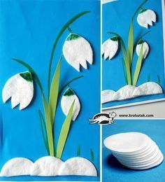
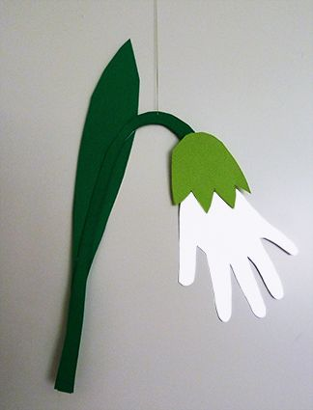

Nebo tulipán.
